НОУ «Центр инновационного развития человеческого потенциала и управления знаниями»
Академия робототехники
Творческая категория WRO-2014
Тема «Роботы и космос»
Средняя группа
Проект «Робот SpaceGuide: космический экскурсовод»
Авторы: Гагарин Александр
Назаров Максим

Преподаватель: Кокшаров Павел

Казань
2014 год
Оглавление
Актуальность исследования 3
SpaceGuide: функциональное и техническое описание 4
Назначение робота SpaceGuide 4
Возможности робота SpaceGuide и их реализация 4
Технические особенности и характеристики 5
Программное решение SpaceGuide 6
Достижения SpaceGuide 6
Перспективы дальнейшей разработки SpaceGuide 6
Приложение 1. Фото робота SpaceGuide 8
Приложение 2. Программный код для управления SpaceGuide 14

Целью проекта является создание модели робота – космического экскурсовода для организационного и информационного сопровождения пешеходных экскурсий по поверхностям объектов солнечной системы.

Актуальность исследования
Космический туризм, находящийся пока в стадии единичных полетов и не предполагающий высадки на объектах солнечной системы, тем не менее, активно развивается. Представляется, что уже через несколько лет путешествия на космических аппаратах станут обыденностью, а через несколько десятков они будут сопровождаться прогулками по планетам и спутникам. В пользу этого предположения говорят многочисленные проекты освоения космоса, добычи полезных ископаемых в космосе, создания колоний на других планетах и т.п. Так, сегодня активно осуществляется Mars One – проект полета на Марс с основанием колонии на его поверхности.
В космических туристических экспедициях использование роботов-экскурсоводов вместо людей позволит сэкономить жизненно важные ресурсы, такие как запас пищи и кислорода. Кроме того, при высадке и нахождении на другой планете, робот сможет контролировать безопасность, предотвращать проблемные ситуации путем сканирования пространства, давать рекомендации туристам, обеспечивать срочный возврат людей на космический корабль, оказывать медицинскую помощь и т.п. Ну и конечно такой робот сможет осуществлять функции обычного экскурсовода – рассказывать об объекте, его особенностях и достопримечательностях. Необходимым качеством такого робота является возможность работы как в автономном режиме, так и в режиме удаленного управления (с космического аппарата и с Земли).
Кроме того, робот-экскурсовод может быть использован в качестве сопровождающего астронавтов, выполняющих высадку на другие планеты с нетуристическими, а научными целями.

SpaceGuide: функциональное и техническое описание
Мы разработали модель робота-экскурсовода SpaceGuide.

Назначение робота SpaceGuide
SpaceGuide является моделью робота, предназначенного для организационного и информационного сопровождения пешеходных экскурсий по объектам солнечной системы с твердой поверхностью (Луна, Марс, Венера и др.) в условиях, когда решена задача доставки людей на эти объекты и обеспечения их жизнедеятельности там (подача кислорода, защита от радиации и т.п.)

Возможности робота SpaceGuide и их реализация
Робот SpaceGuide имеет следующие возможности:
- передвижение в различных направлениях по твердой поверхности, допускаются незначительные неровности;
- «общение» с окружающими людьми с помощью монитора, колонок, камеры;
- удаленное управление оператором;
- автономная работа.
Передвижение осуществляется на основе колесной системы. Всего имеется 3 колеса, два задних из которых снабжены моторами. За счет управления колесами робот может двигаться по прямой вперед и назад, поворачиваться (за счет разной скорости колес), крутиться на месте (одно колесо недвижимо, второе крутится). Переднее колесо, не оснащенное мотором, обеспечивает устойчивость конструкции.
Общение робота с окружающими людьми реализуется на основе эффекта телеприсутствия. В настоящее время робот транслирует речь оператора и передает оператору речь собеседников. Далее будет реализовано общение без участия оператора.
Робот снабжен монитором и камерой. Камера считывает картинку и речь и передает оператору. Камера установлена на вращающейся платформе с независимым управлением – т.е. робот может ехать вперед, а камера в это время крутиться. Сканирование пространства камерой – важный элемент робота, на этой основе могут быть распознаны различные объекты в пространстве, предотвращены неприятности во время экскурсии. Для вращения платформы с камерой используется два сервопривода.
Монитор может транслировать различные картинки или «лицо» робота, передавая «эмоции» – улыбку, грусть и т.п. Это реализуется на основе библиотеки картинок с изображением эмоций.
Удаленное управление SpaceGuide осуществляется оператором по локальной сети или Интернету. Управление движением реализуется с помощью клавиатуры или джойстика Logitech, подключенного к компьютеру. Оператор постоянно получает аудио и видео трансляцию с камеры, а также может передавать свою звуковую информацию для воспроизведения ее роботом. Аудио, графика и видео в обоих направлениях (к роботу и от робота) передаются с помощью программы Skype.

Технические особенности и характеристики
SpaceGuide создан на основе NXT-блока, который используется в качестве контроллера.
Механическая конструкция представляет собой конструкцию из конструктора TETRIX. Для более удобного общения с людьми у нее увеличена высота – так, чтобы робот был ростом с ребенка.
Сверху тележки крепится ноутбук Aquarius, который визуально выполняет функции «головы» и «лица» робота. Монитор ноутбука транслирует «эмоции» робота и дополнительную информацию о достопримечательностях. Ноутбук управляет также аудио и видео-обменом.
На конструкции закреплена платформа с камерой Sven. Платформа имеет два сервомотора TETRIX для вращения ею на 180^{о} влево и вправо, а также вверх и вниз. Камера считывает и передает изображение местности оператору. Также может быть осуществлена автоматизированная обработка изображения.
Для обмена данными с компьютером оператора используется Wi-Fi-модуль Samantha или Wi-Fi-модуль ноутбука Aquarius.
Робот питается от батарей на 12V (батарея TETRIX) и 9V (батарея NXT), а также батареи ноутбука.
Общий размер конструкции (Д*Ш*В) 38*28*97.
Скорость движения 2 км/ч.

Программное решение SpaceGuide
Алгоритм управления роботом SpaceGuide реализован в среде разработки RobotC, программный код приводится в приложении. В данный момент весь код предназначен для управления моторами с помощью джойстика или виртуального джойстика, управляемого с клавиатуры.

Достижения SpaceGuide
Робот SpaceGuide занял первое место в творческой категории на внутренних соревнованиях Академии робототехники.
Также SpaceGuide был приглашен на День открытых дверей в Пермскую краевую детскую библиотеку им. Л.И. Кузьмина (27 мая 2014 г.) для демонстрации достижений современных технологий и перспектив развития будущего, а также проведения экскурсии для детей.

Перспективы дальнейшей разработки SpaceGuide
В настоящее время разработан работающий прототип, который продемонстрирован на видео и будет представлен на конкурсе, в нем уже реализован весь функционал, описанные в разделе «Возможности робота SpaceGuide».
В ближайшей перспективе автономный режим работы SpaceGuide будет усовершенствован. Наведя камеру на тот или иной объект (кратер, водоем и т.д.), робот распознает образ и выдаст соответствующую информацию. Эта возможность будет демонстрироваться показом подготовленных тестовых картинок и реакцией робота на них.
Также робот будет оснащен системой генерации звука на основе текста и системой распознавания речи. Это позволит реализовать общение с роботом SpaceGuide без участия оператора.
В настоящее время робот SpaceGuide работает на основе колесной базы, что может быть неудобно в условиях неровностей и особенностей грунта. В перспективе движущая основа SpaceGuide может быть заменена с учетом особенностей поверхности того или иного объекта. Это может быть многоколесная, гусеничная, рельсовая или система типа «Паук» (несколько ног) для обеспечения надежности, устойчивости, защиты от падений.
Также должна быть добавлена система защиты от пыли и влаги – корпусы и чехлы.
Робот может быть оснащен руками-манипуляторами для выполнения медицинской помощи и других действий.
Система передачи данных также должна быть выполнена с учетом особенностей космического пространства.

Приложение 1. Фото робота SpaceGuide
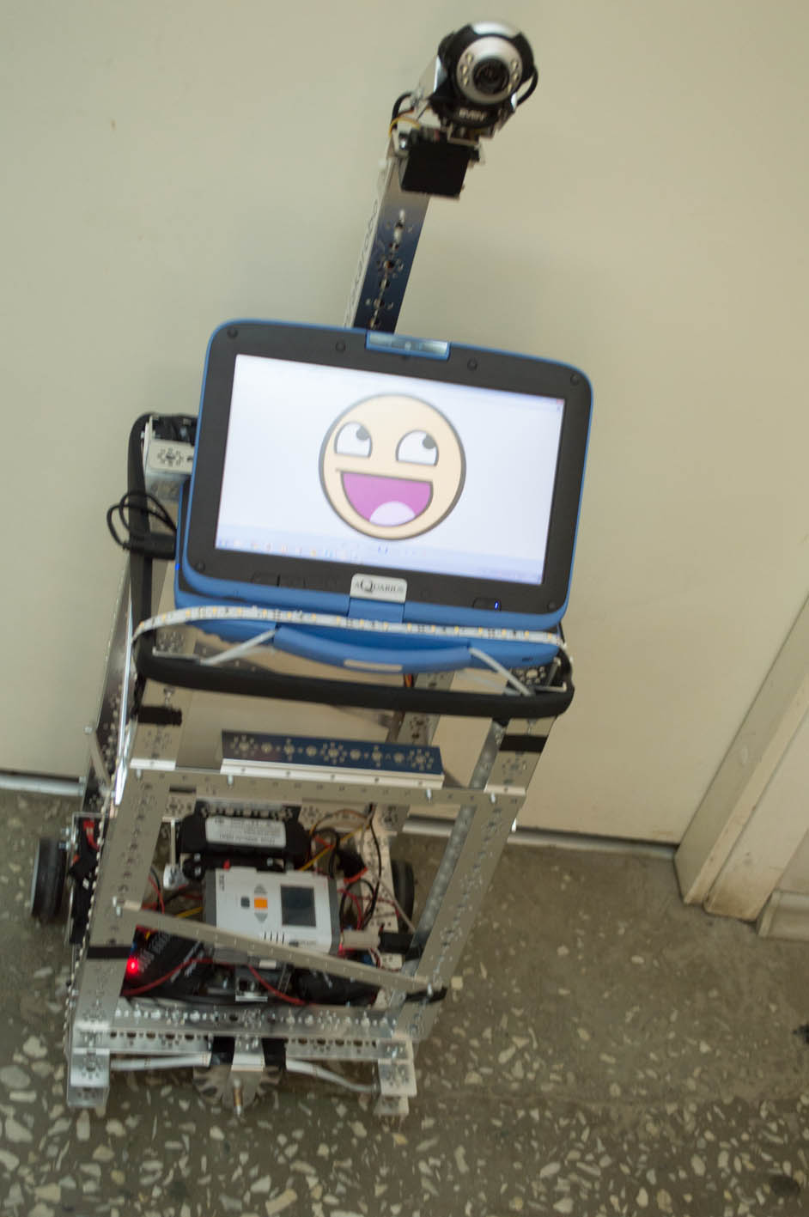
Рисунок 1. Вид спереди
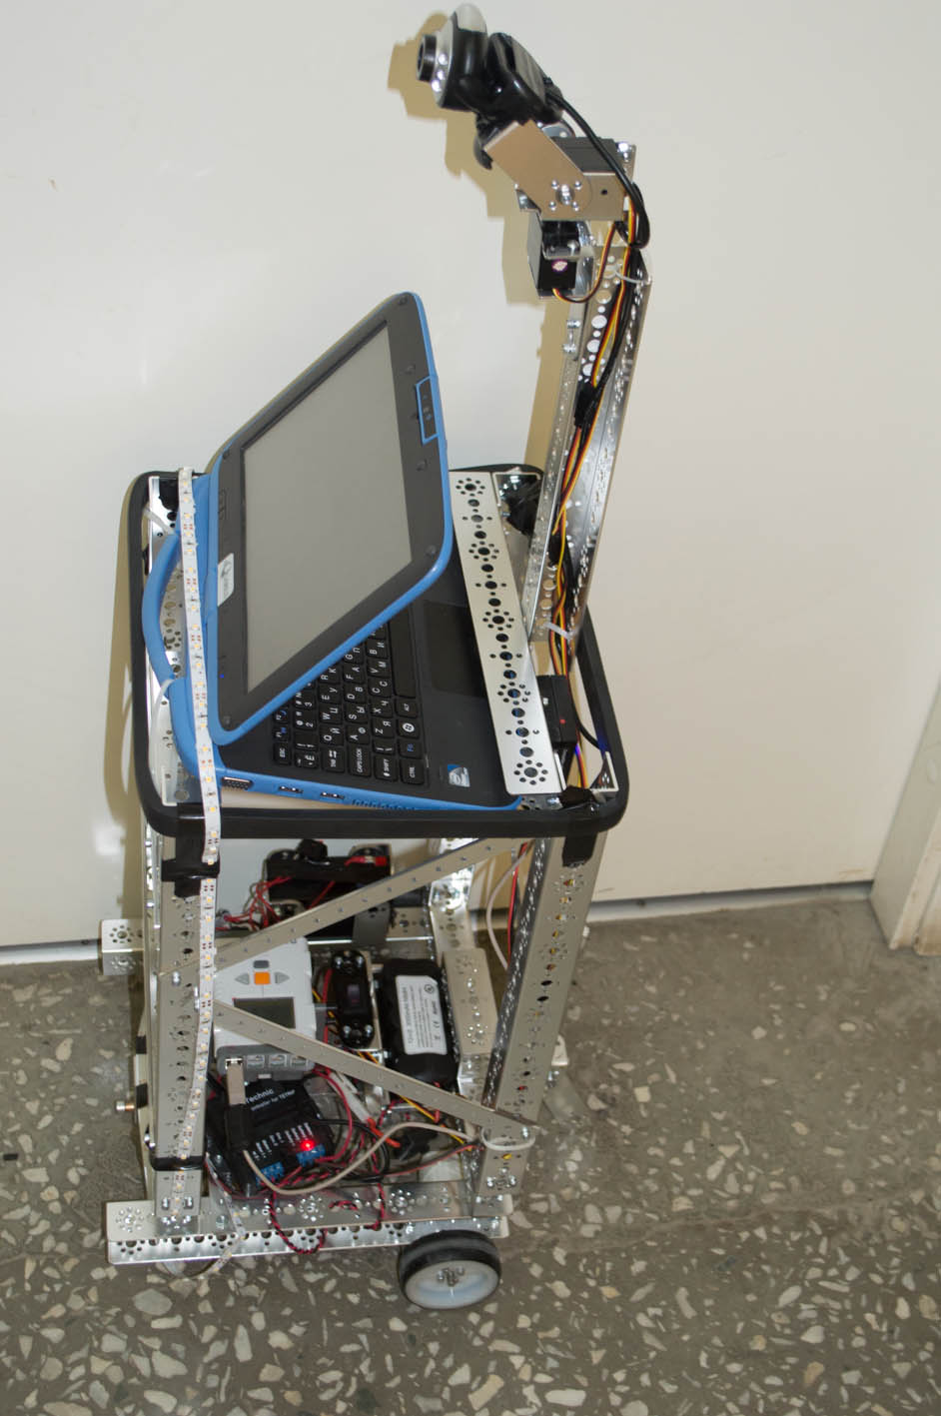
Рисунок 2. Вид слева
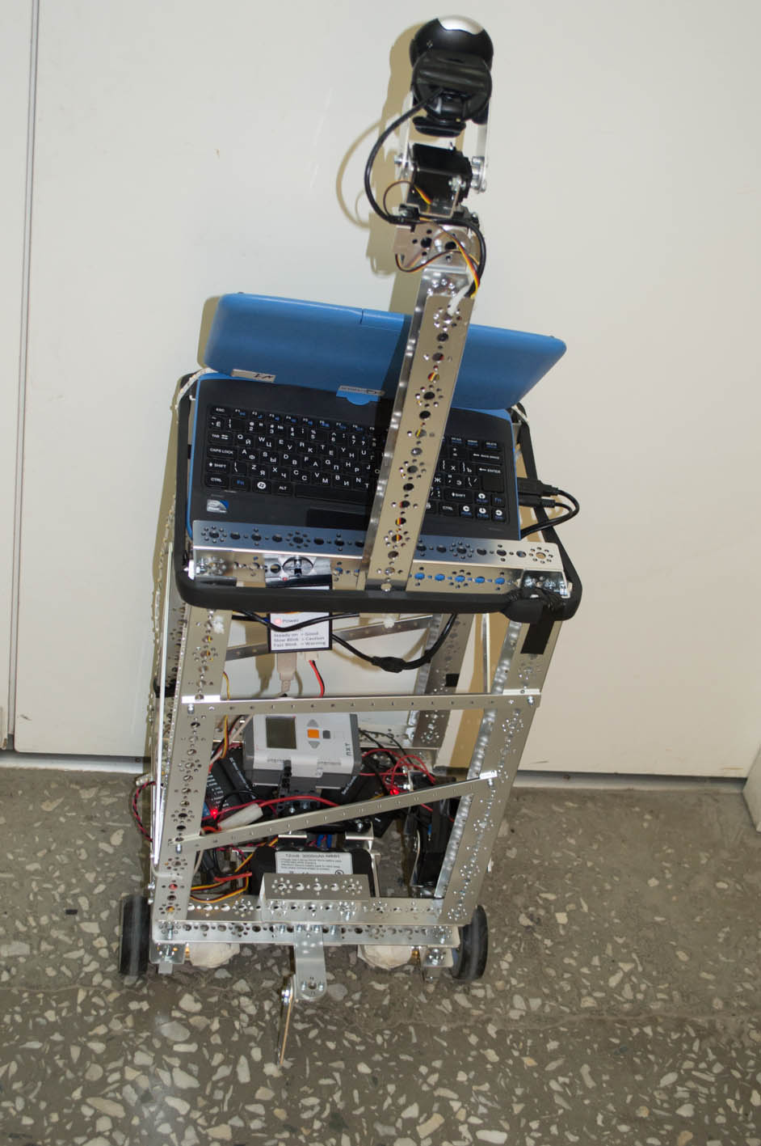
Рисунок 3. Вид сзади
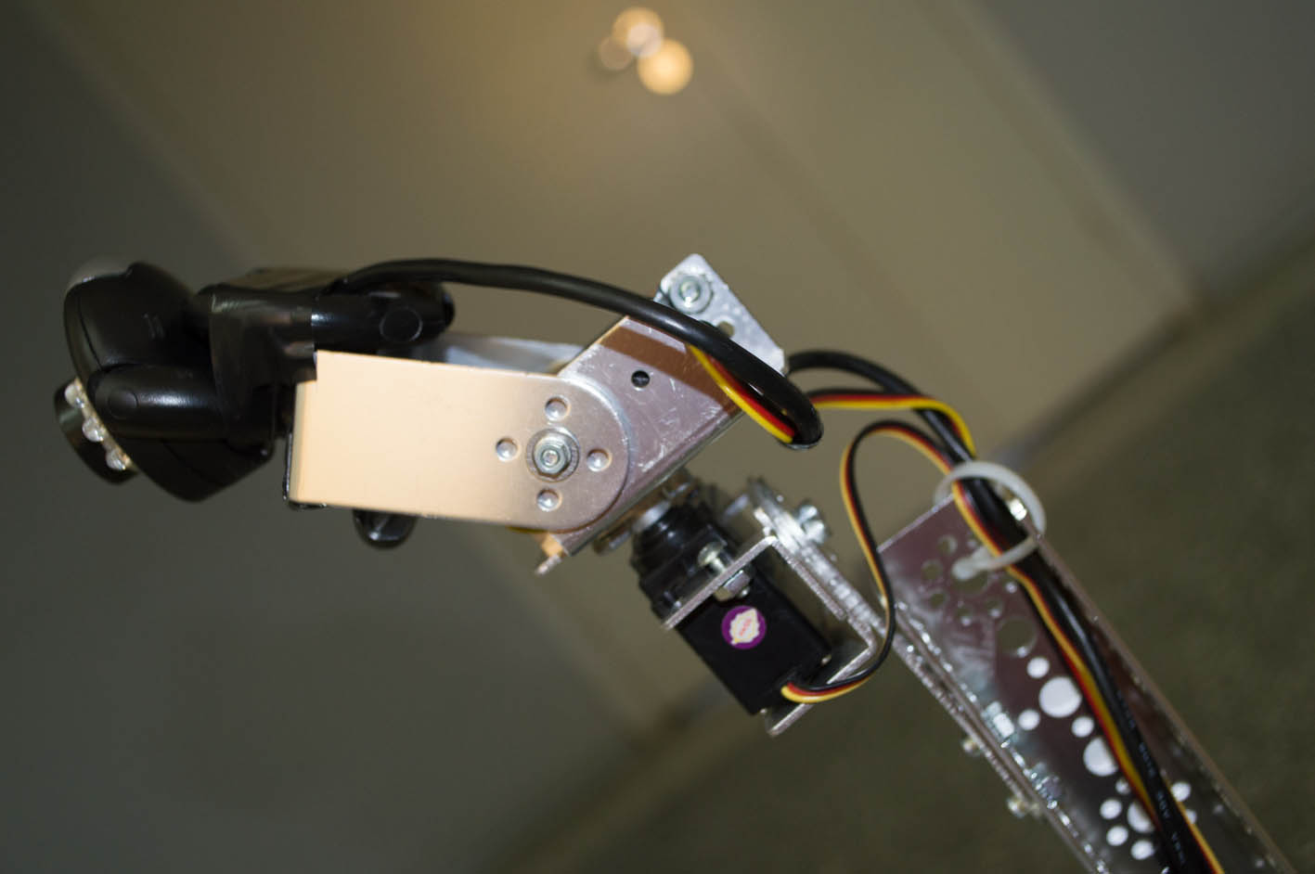
Рисунок 4. Платформа с камерой
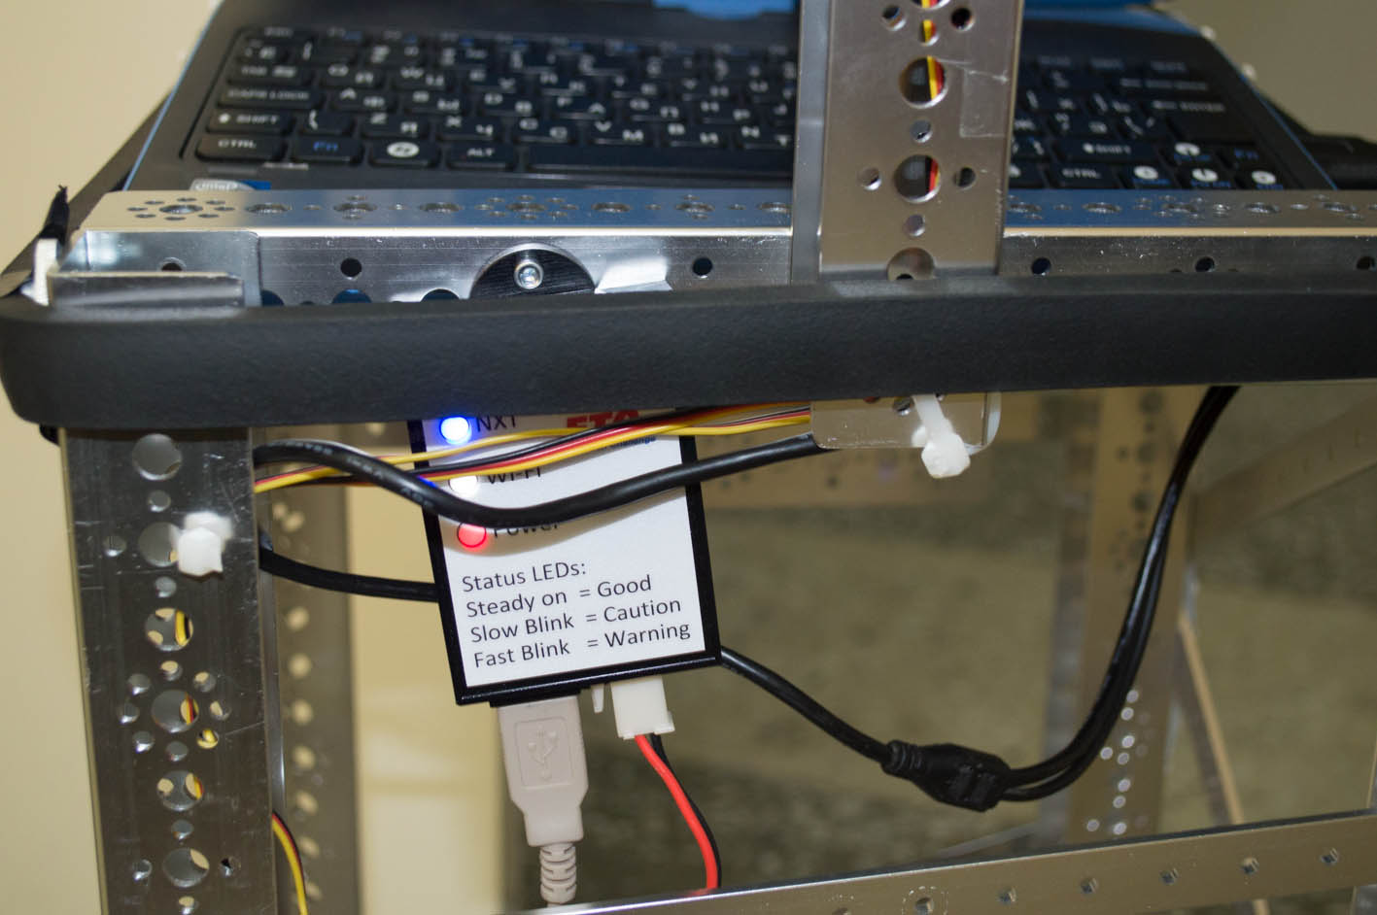
Рисунок 5. Wi-Fi-модуль Samantha
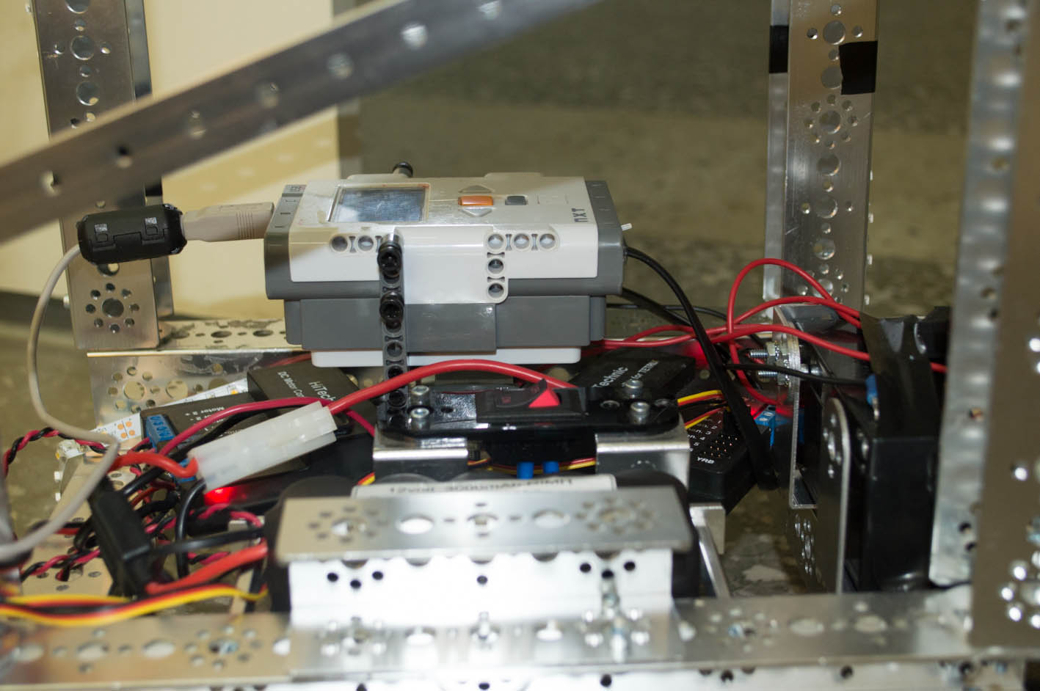
Рисунок 6. Основная электроника
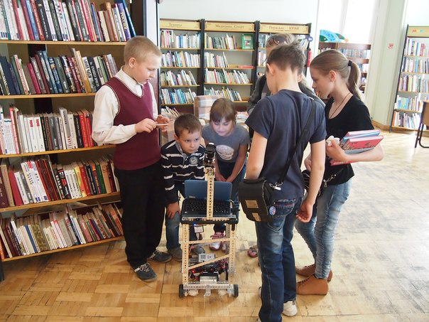
Рисунок 7. SpaceGuide проводит экскурсию для детей в библиотеке
5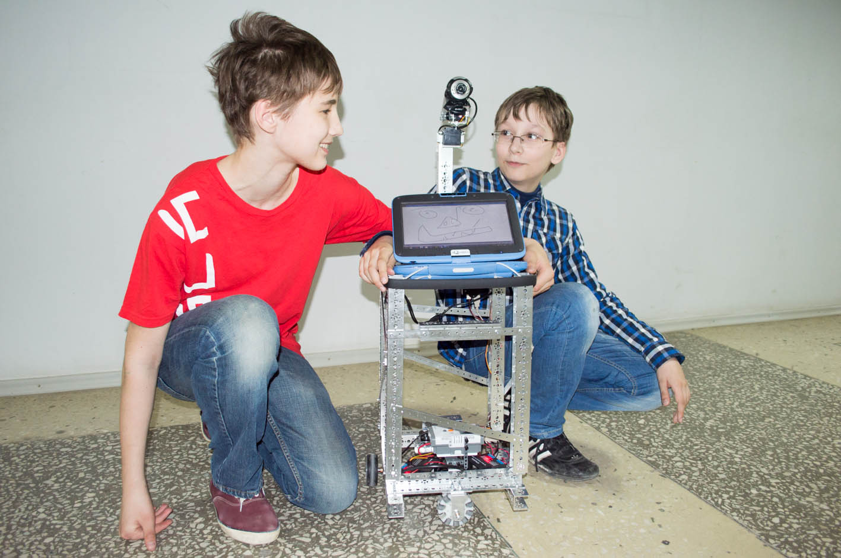
Рисунок 8. SpaceGuide и его команда
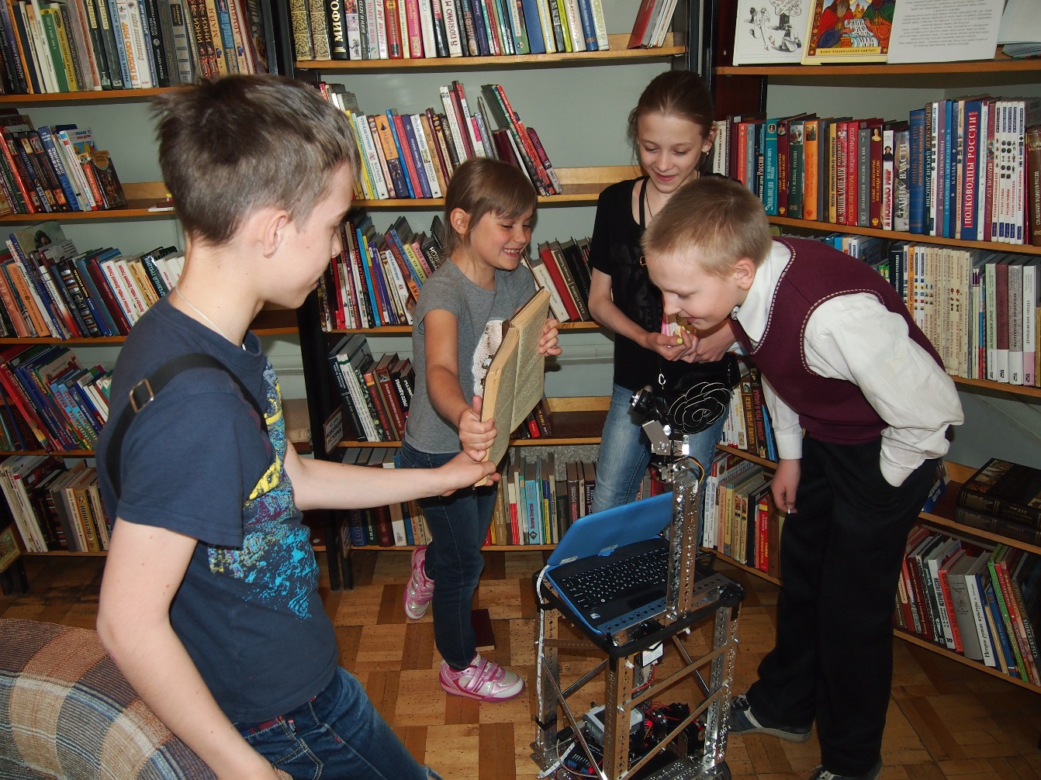
Рисунок 9. "Общение" робота с детьми

Приложение 2. Программный код для управления SpaceGuide
#pragma config(Hubs, S1, HTMotor, HTServo, none, none)
#pragma config(Sensor, S1, , sensorI2CMuxController)
#pragma config(Motor, mtr_S1_C1_1, D, tmotorTetrix, openLoop, reversed)
#pragma config(Motor, mtr_S1_C1_2, E, tmotorTetrix, openLoop)
#pragma config(Servo, srvo_S1_C2_1, ser1, tServoStandard)
#pragma config(Servo, srvo_S1_C2_2, ser2, tServoStandard)
#pragma config(Servo, srvo_S1_C2_3, servo3, tServoNone)
#pragma config(Servo, srvo_S1_C2_4, servo4, tServoNone)
#pragma config(Servo, srvo_S1_C2_5, servo5, tServoNone)
#pragma config(Servo, srvo_S1_C2_6, servo6, tServoNone)

#include "JoystickDriver.c"

int delta=2;

void stop()
{
motor[D]=0;
motor[E]=0;
}
void fw()
{
motor[D]=30;
motor[E]=30;
}
void fr()
{
motor[D]=30;
motor[E]=15;
}
void ri()
{
motor[D]=30;
motor[E]=-30;
}
void br()
{
motor[D]=-30;
motor[E]=-15;
}
void bw()
{
motor[D]=-30;
motor[E]=-30;
}
void bl()
{
motor[D]=-15;
motor[E]=-30;
}
void le()
{
motor[D]=-30;
motor[E]=30;
}
void fl()
{
motor[D]=15;
motor[E]=30;
}
void lookleft()
{
if (ServoValue[ser1]<245)
{
servo[ser1]=ServoValue[ser1]+delta;
}
}
void lookright()
{
if (ServoValue[ser1]>5)
{
servo[ser1]=ServoValue[ser1]-delta;
}
}
void lookup()
{
if (ServoValue[ser2]<245)
{
servo[ser2]=ServoValue[ser2]+delta;
}
}
void lookdown()
{
if (ServoValue[ser2]>5)
{
servo[ser2]=ServoValue[ser2]-delta;
}
}
task main()
{
while(true)
{
getJoystickSettings(joystick);
switch(joystick.joy1_TopHat)
{
case -1:
stop();
break;
case 0:
fw();
break;
case 1:
fr();
break;
case 2:
ri();
break;
case 3:
br();
break;
case 4:
bw();
break;
case 5:
bl();
break;
case 6:
le();
break;
case 7:
fl();
break;
default:
stop();
break;
}
}
if (joy1Btn(02))
{
lookleft();
wait10Msec(delta*2);
}
if (joy1Btn(04))
{
lookright();
wait10Msec(delta*2);
}
if (joy1Btn(03))
{
lookup();
wait10Msec(delta*2);
}
if (joy1Btn(01))
{
lookdown();
wait10Msec(delta*2);
}
}
}

